Produktiver mit vorgefertigten Softwarebausteinen
B&R erleichtert die Erstellung von Pick-and-place-Applikationen
Mit einer vorgefertigten Software-Lösung von B&R können Maschinenbauer Pick-and-place-Applikationen nun wesentlich einfacher umsetzen. Das System steuert nicht nur den Roboter selbst, sondern übernimmt auch die Koordination mit weiteren Achsen, Förderbändern oder intelligenten Track-Systemen.
mapp Pick&Place lässt dem Anwender maximale Freiheit bei der Gestaltung des Prozesses. So können Delta-, Knickarm- und Scara-Roboter in beliebiger Anzahl verwendet werden. Zudem optimiert die Software den Prozess automatisch nach Wunsch des Applikationserstellers. Als Optionen stehen zum Beispiel kürzestmögliche Pick-Dauer, First in – First out oder energieoptimale Bewegungsprofile zur Verfügung.
Konfigurieren statt programmieren
mapp Pick&Place basiert auf dem Software-Baukasten mapp Technology und ist somit automatisch mit allen anderen mapp-Softwarekomponenten verbunden. Die Koordination mit anderen Achsen, dem B&R-Vision-System oder der webbasierten Visualisierung mapp View lässt sich daher mit wenigen Klicks einrichten. Ein Großteil der manuellen Programmierarbeit entfällt.
Roboter und Maschine werden eins
B&R ist weltweit der einzige Steuerungshersteller, der Roboter und Steuerungstechnik aus einer Hand anbietet. Die Roboter des B&R-Mutterkonzerns ABB sind vollständig in das B&R-Automatisierungssystem integriert. Kunden profitieren von einer noch nie dagewesenen Präzision bei der Synchronisierung zwischen Robotik und Maschinensteuerung. Zudem benötigen sie nur eine Steuerung und ein System für Entwicklung, Diagnose und Wartung.

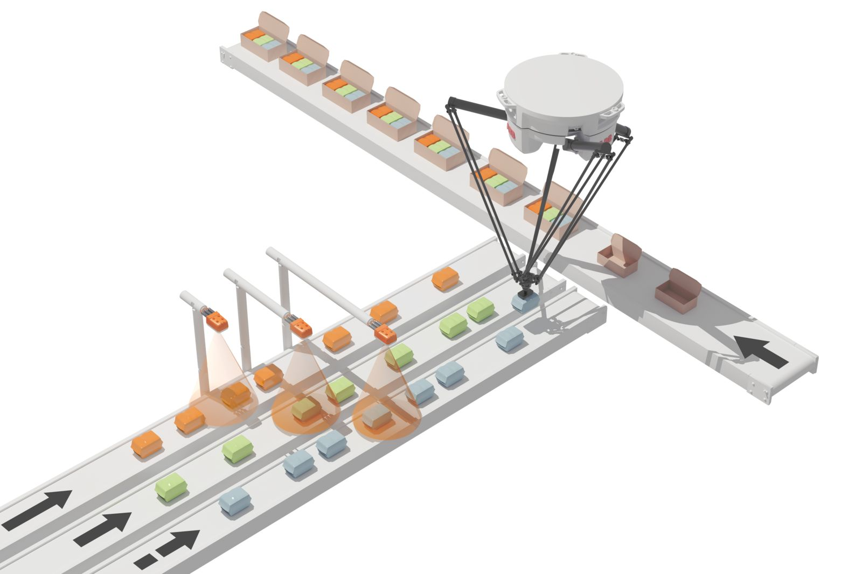
B&R erleichtert die Erstellung von Pick-and-place-Applikationen.

Über B&R
B&R, eine Division des ABB-Konzerns, ist ein weltweit führendes Unternehmen der industriellen Automatisierung mit Hauptsitz in Österreich. Als Branchenführer kombiniert B&R modernste Technologien mit fortschrittlichem Engineering. B&R bietet Kunden aus den unterschiedlichsten Branchen perfekte Gesamtlösungen in den Bereichen Maschinen- und Fabrikautomatisierung, Antriebs- und Steuerungstechnik, Visualisierung und integrierte Sicherheitstechnik. Lösungen für die Kommunikation im Industrial IoT - allen voran OPC UA, POWERLINK und der offene Standard openSAFETY - runden das Leistungsportfolio von B&R ab. Die Software-Entwicklungsumgebung Automation Studio ist wegweisend für zukunftsorientiertes Engineering. Mit innovativen Lösungen setzt B&R neue Standards in der Automatisierungswelt, hilft Prozesse zu vereinfachen und übertrifft Kundenerwartungen.
Weitere Informationen finden Sie unter www.br-automation.com

